Как получить международную и профессионально-общественную аккредитацию?

В кластер образовательных программ обычно входят до 6 программ, которые могут быть профессионально оценены силами одной экспертной комиссии. Продолжительность процедуры профессионально-общественной аккредитации составляет от 4 до 6 мес. При положительном решении вуз получает свидетельство о профессионально-общественной или международной аккредитации образовательных программ сроком до 6 лет, а в случае совместной аккредитации – дополнительно свидетельство об аккредитации от зарубежного аккредитационного агентства.
Шаг 1
Приглашение к профессионально-общественной и международной аккредитации
Образовательные программы, входящие в Премьер-лигу, 1 или 2 лигу Предметного национального агрегированного рейтинга, приглашаются к профессионально-общественной и международной аккредитации.
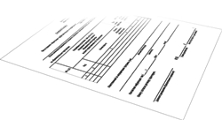 | Шаг 2  Заявление на аккредитацию  Подача заявления на профессионально-общественную аккредитацию  Получение пакета инструктивных и методических материалов для подготовки образовательной программы к прохождению профессионально-общественной аккредитации  Согласование сроков проведения внешней экспертизы образовательной программы (в течение недели после поступления заявления)  Проведение вебинара-тренинга для сотрудников вуза, ответственных за аккредитацию образовательной программы (по запросу)
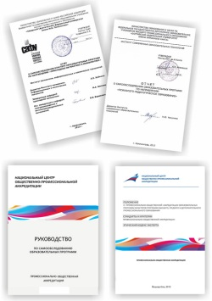 | Шаг 3  Подготовка вузом отчета о самообследовании  Представление в образовательную организацию нормативных и методических материалов по организации и проведению самообследования и написания отчета о самообследовании образовательной программы.  Проведение образовательной организацией самообследования на соответствие стандартам профессионально-общественной аккредитации с подготовкой отчета о самообследовании, в том числе на английском языке (продолжительность – примерно 2 месяца)  Представление в Нацаккредцентр отчета о самообследовании (не менее чем за 35 дней до визита внешней экспертной комиссии)
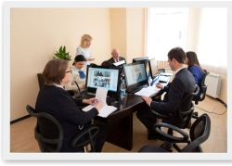 | Шаг 4  Подготовка к визиту ВЭК  Формирование внешней экспертной комиссии с участием представителей академического и профессионального сообществ, представителей студенчества и зарубежных экспертов  Проведение вебинара-тренинга для членов экспертной комиссии
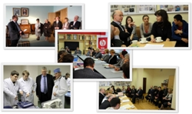 | Шаг 5  Внешняя экспертиза программ вуза  Визит внешней экспертной комиссии в образовательную организацию (3 дня). В состав комиссии входят 2 зарубежных, российский эксперт, студент и работодатель  Подготовка членами внешней экспертной комиссии отчета о результатах внешней экспертизы образовательной программы (кластера программ), согласование отчета с вузом-заявителем (3 недели)
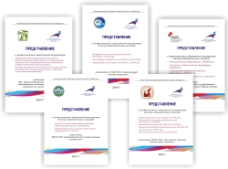 | Шаг 6  Подготовка аналитических материалов для принятия решения  Подготовка информационно-аналитических материалов (представления образовательной программы) для принятия решения о профессионально-общественной аккредитации образовательной программы (кластера программ) на заседании Национального аккредитационного совета
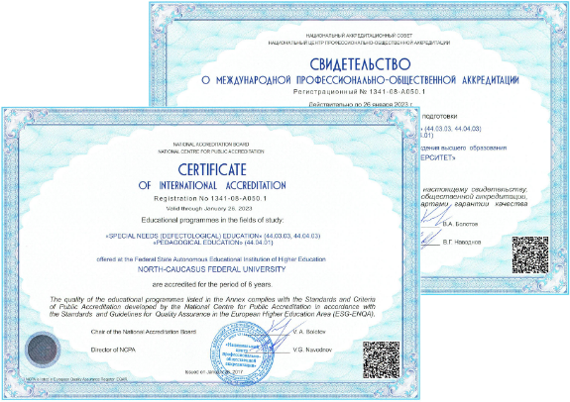 | Шаг 7  Принятие аккредитационного решения  Рассмотрение Представления образовательной программы на заседании Национального аккредитационного совета  Принятие аккредитационного решения о профессионально-общественной аккредитации образовательной программы (кластера программ)  Выдача образовательной организации свидетельства о профессионально-общественной аккредитации сроком до 6 лет в случае положительного аккредитационного решения Национального аккредитационного совета
 | Последействие  Публикация сведений о профессионально-общественной аккредитации в средствах массовой информации, справочниках и сети Интернет на русском и английском языках

